**Documentação**

Sistema Web para consumo de API Weatherstack. Desenvolvido por Daniel Toguti para o Desafio Final: Estágio em Desenvolvimento na AEVO

**Tecnologia**

Desenvolvido no Visual Studio 2019.

Front-End: html, css, bootstrap4, JavaScript, JQuery e Ajax.

Back-End: Asp .Net Core 3.1 C#, MySQL Server.

**Requisitos**

Visual Studio

MySql Server

**Importante** - Execute o arquivo Sql para criar o banco de dados. No arquivo Classes/Cconexao.cs, configure o MySQL server (usuário e senha).

**Funcionamento**

Em todas as páginas é utilizado o layout base contendo os links: Home, Cadastrar Cidades e Minhas Cidades no topo da página.

**Home**

Através de botões, é oferecido as opções de busca por método. Sendo eles: Autocomplete, Current e Forescat.

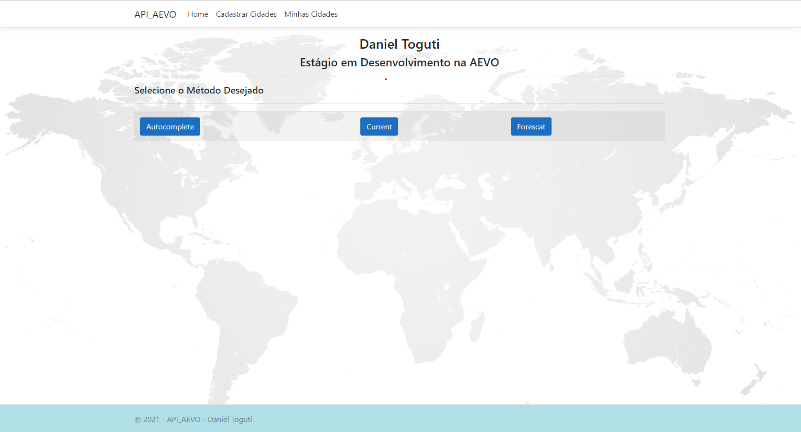

Ao selecionar, o usuário é direcionado para a página da busca referente ao método e inserindo o nome de uma cidade, o sistema traz os dados referente a cidade conforme o método selecionado. Veja o exemplo da seleção Current:

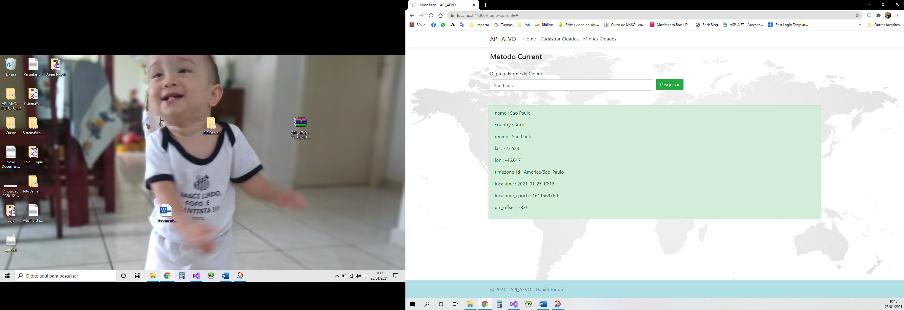

**Cadastro de Cidades**

Se o usuário desejar, é possível cadastrar suas cidades no banco de dados.

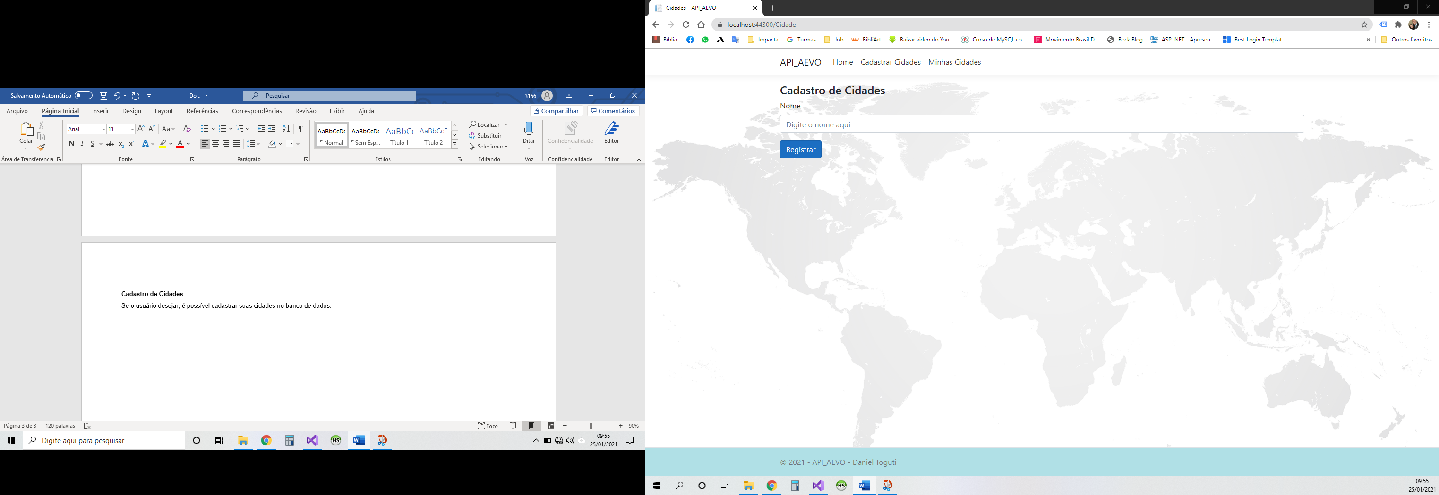

**Minhas Cidades**

São exibidas as cidades cadastradas. É exibido o código da cidade gerado pelo banco de dados e o nome por ordem alfabética.

Com as funções de busca (Current, Forescat e Autocomplete), editar e excluir.

Veja na imagem abaixo:

